Resolución del Pleno del Instituto de Transparencia, Acceso a la Información Pública y Protección de Datos Personales del Estado de México y Municipios, con domicilio en Metepec, Estado de México, de fecha quince de octubre de dos mil veinticinco.

Visto el expediente relativo al recurso de revisión 09619/INFOEM/IP/RR/2025, interpuesto por XXXX XXXXXXX XXXXXX, en lo sucesivo se le denominará la parte RECURRENTE, en contra de la respuesta a su solicitud de información con número de folio 00197/CHICOLOA/IP/2025, por parte del Ayuntamiento de Chicoloapan en lo sucesivo el SUJETO OBLIGADO; se procede a dictar la presente resolución, con base en los siguientes:

- A N T E C E D E N T E S:

  - Solicitud de acceso a la información. Con fecha diez de julio de dos mil veinticinco, la parte RECURRENTE formuló solicitud de acceso a información pública al SUJETO OBLIGADO a través del Sistema de Acceso a la Información Mexiquense, en adelante SAIMEX, requiriéndole lo siguiente:

“Se le solicita al gobierno del municipio de Chicoloapan, Estado de México, proporcione por este medio y de acuerdo al presupuesto de egresos e ingresos municipal 2025, cuanto es el monto autorizado para la oficina de Presidencia municipal y bajo que rubros se desglosa la erogación anual de este presupuesto en esta oficina de presidencia municipal”(Sic)

Modalidad elegida para la entrega de la información: a través del Sistema de Acceso a la Información Mexiquense (SAIMEX).

- Respuesta. Con fecha trece de agosto de dos mil veinticinco, el SUJETO OBLIGADO envió su respuesta a la solicitud de acceso a la información a través del SAIMEX, en los siguientes términos:

“En respuesta a la solicitud recibida, nos permitimos hacer de su conocimiento que con fundamento en el artículo 53, Fracciones: II, V y VI de la Ley de Transparencia y Acceso a la Información Pública del Estado de México y Municipios, le contestamos que:
CONFORME AL MANUAL DE PLANEACION PROGRAMACION Y PRESUPUESTACION Y CON FUNDAMENTO EN LA LEY FEDERAL DE PRESUPUESTO Y RESPONSABILIDAD HACENDARIA Y A LA LEY GENERAL DE CONTABILIDAD GUBERNAMENTAL REL PRESUPUESTO DE EGRESOS NO ES ASIGNADO POR OFICINA, NI PARA GASTOS DE UNA OFICINA; EL PRESUPUESTO SE ASIGNA PARA EL DESEMPEÑO DE LAS FUNCIONES DE CADA DEPENDENCIA Y CUMPLIR CON LOS OBJETIVOS Y PLANES DE TRABABJO DE CADA ADMINISTRACION.
ATENTAMENTE
JUAN CARLOS RUIZ MILLAN”

Asimismo, adjuntó el siguiente documento electrónico:

- Solicitud 197.pdf: Oficio CHICO/TM/395/2025 suscrito por la Tesorera Municipal mediante el cual refiere el desglose del presupuesto asignado a la Presidencia Municipal como unidad administrativa para el ejercicio fiscal 2025.

- Interposición del recurso de revisión. Inconforme con la respuesta del SUJETO OBLIGADO, la parte RECURRENTE interpuso recurso de revisión a través del SAIMEX en fecha quince de agosto de dos mil veinticinco, a través del cual expresó lo siguiente:

Acto impugnado. “la negativa de la informacion por que al parecer a la señora tesorera municipal la definicion exacta de las preguntas con las palabras exactas debe ser exacto”.

Motivos de inconformidad. “Una vez aclarado el tema que la pregunta no era tal cual como la pide la señora tesorera del municipio de Chicoloapan, rectifico la petición: ¿cual es el monto asignado dentro del presupuesto de ingresos y egresos 2025 del municipio de Chicoloapan para la dependencia e Presidencia y en específico de los gasto que ocasiona el cargo del señor Presidente municipal y las personas que en ella laboran, así como el desglose y bajo que rubros esta clasificada?.” (sic)

- Turno. De conformidad con el artículo 185, fracción I de la Ley de Transparencia y Acceso a la Información Pública del Estado de México y Municipios, el recurso de revisión número 09619/INFOEM/IP/RR/2025, se turnó por el sistema electrónico del Instituto de Transparencia, Acceso a la Información Pública y Protección de Datos Personales del Estado de México y Municipios, a la Comisionada Guadalupe Ramírez Peña, para su análisis, estudio, elaboración del proyecto y presentación ante el Pleno de este Instituto.

- Admisión del recurso de revisión: En fecha veinte de agosto de dos mil veinticinco, la Comisionada Ponente admitió a trámite el recurso de revisión que ahora se resuelve, dando un plazo máximo de siete días hábiles para que las partes manifestaran lo que a su derecho resultara conveniente, ofrecieran pruebas, formularan alegatos y el SUJETO OBLIGADO presentara su informe justificado.

- Manifestaciones. De las constancias que obran en el expediente electrónico del SAIMEX, se aprecia que el Sujeto Obligado rindió informe justificado el veintiséis de agosto de dos mil veinticinco, a través del documento electrónico denominado 9619.pdf, mediante los cuales ratifica la respuesta inicial, argumentando que, en cuanto a la ampliación de la solicitud, el Recurrente puede consultar la información contable en dos direcciones electrónicas que remite. Asimismo, pide que el recurso de revisión sea sobreseído. El contenido del recurso de revisión se puso a la vista del Recurrente el ocho de octubre de dos mil veinticinco.

- Ampliación del plazo. En fecha ocho de octubre dos mil veinticinco, con fundamento en el artículo 181, párrafo tercero de la Ley de Transparencia y Acceso a la Información Pública del Estado de México y Municipios, se acordó la ampliación del plazo para su resolución.

- Cierre de instrucción. El catorce de octubre de dos mil veinticinco, la Comisionada Ponente determinó el cierre de instrucción en términos de la fracción VI del artículo 185 de la Ley de Transparencia y Acceso a la Información Pública del Estado de México y Municipios.

En razón de que fue debidamente sustanciado el expediente electrónico y no existe diligencia pendiente de desahogo, se emite la Resolución que conforme a Derecho proceda, de acuerdo con los siguientes:
- C O N S I D E R A N D O:

Primero. Competencia. El Instituto de Transparencia, Acceso a la Información Pública y Protección de Datos Personales del Estado de México y Municipios, es competente para conocer y resolver el presente recurso de revisión interpuesto por la parte recurrente, conforme a lo dispuesto en los artículos 6, apartado A de la Constitución Política de los Estados Unidos Mexicanos; 5 párrafos trigésimo noveno, cuadragésimo y cuadragésimo primero fracciones IV y V de la Constitución Política del Estado Libre y Soberano de México; 2, fracción II; 29, 36 fracciones I y II; 176, 178, 181, 185, fracción I, 186 y 188 de la Ley Transparencia y Acceso a la Información Pública del Estado de México y Municipios; 9, fracciones I y XXIII y 11 del Reglamento Interior del Instituto de Transparencia, Acceso a la Información Pública y Protección de Datos Personales del Estado de México y Municipios.

Segundo. Oportunidad y Procedibilidad del Recurso de Revisión. Previo al estudio del fondo del asunto, se procede a analizar los requisitos de oportunidad y procedibilidad que debe reunir el recurso de revisión interpuesto, previstos en los artículos 178 y 180 de la Ley de Transparencia y Acceso a la Información Pública del Estado de México y Municipios.

El recurso de revisión fue interpuesto dentro del plazo de quince días hábiles, previsto en el artículo 178 de la Ley de Transparencia y Acceso a la Información Pública del Estado de México y Municipios, ya que el SUJETO OBLIGADO proporcionó su respuesta a la solicitud de información el trece de agosto de dos mil veinticinco y el recurso se tuvo por presentado el quince de agosto de dos mil veinticinco, esto es al segundo día que se tuvo conocimiento de la solicitud.

De acuerdo con el análisis efectuado se advierte que resulta procedente la interposición del recurso y se concluye la acreditación plena de todos y cada uno de los elementos formales exigidos por el artículo 180 de la Ley de Transparencia y Acceso a la Información Pública del Estado de México y Municipios en vigor, en atención a que fue presentado mediante el formato visible EL SAIMEX.

Asimismo, resulta procedente la interposición del recurso de revisión al rubro anotado, toda vez que se actualiza las hipótesis previstas en el artículo 179, fracción I de la ley de la materia, que a la letra dice:

“Artículo 179. El recurso de revisión es un medio de protección que la Ley otorga a los particulares, para hacer valer su derecho de acceso a la información pública, y procederá en contra de las siguientes causas:

I. Negativa a la información solicitada
…
”

TERCERO. ANÁLISIS DE LAS CAUSALES DE SOBRESEIMIENTO Es menester resaltar que en el procedimiento de acceso a la información pública y de los medios de impugnación de la materia, se advierten diversos supuestos de procedibilidad que deben estudiarse con la finalidad de dar cumplimiento a los principios de legalidad y objetividad inmersos en el artículo 9 de Ley de Transparencia y Acceso a la Información Pública del Estado de México y Municipios, en correlación con la seguridad jurídica que debe generar lo actuado ante este Organismo Garante.

Siendo una facultad legal entrar al estudio de las causas de improcedencia que hagan valer las partes o que se adviertan de oficio por este Instituto; presupuestos procesales de inicio o trámite de un proceso que dotan de seguridad jurídica las resoluciones emitidas por este organismo colegiado, máxime que se trata de una figura procesal adoptada en la ley de la materia, la cual permite dilucidar alguna causal que impida el estudio y resolución de un asunto en su fondo, cuando una vez admitido el recurso de revisión se advierta una causa de improcedencia que permita sobreseerlo. Estudio de causales de improcedencia que no son incompatibles con el derecho de acceso a la justicia, ya que éste no se coarta por regular causas de improcedencia y sobreseimiento con tales fines.

De manera preliminar en el caso concreto conviene analizar si se actualiza alguna de las causales de sobreseimiento de los recursos de revisión.

Dicho lo anterior, es de recordar que la pretensión de la parte Recurrente es obtener acceso a la siguiente información:

De acuerdo con el presupuesto de egresos e ingresos de 2025:
- Cuánto es el monto autorizado para la oficina de Presidencia municipal y bajo que rubros se desglosa la erogación anual.

En respuesta, a través de la Tesorería se remitió la siguiente información:
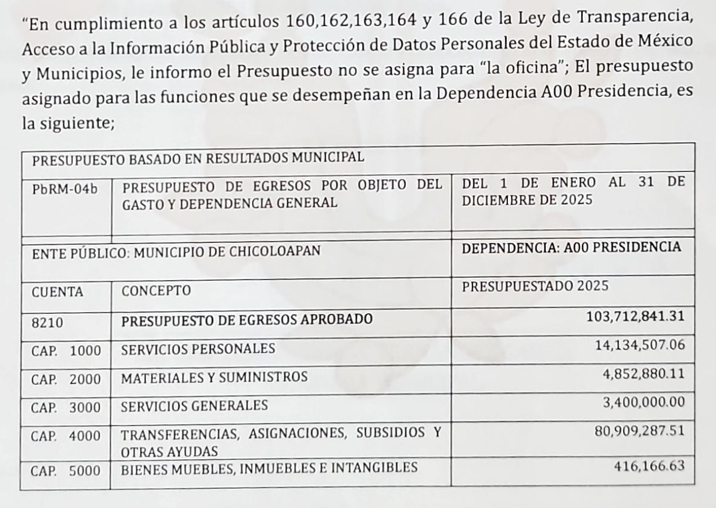

Lo cual colma con lo peticionado inicialmente que consiste en el presupuesto asignado a la presidencia con el desglose correspondiente.

Puntualizado lo anterior, es posible determinar que para el caso que nos ocupa, los argumentos formulados como motivos o razones de inconformidad referidos, son una ampliación a la solicitud inicial y corresponden a nuevos requerimientos de información, tal y como se aprecia a continuación:

“Una vez aclarado el tema que la pregunta no era tal cual como la pide la señora tesorera del municipio de Chicoloapan, rectifico la petición: ¿cual es el monto asignado dentro del presupuesto de ingresos y egresos 2025 del municipio de Chicoloapan para la dependencia e Presidencia y en específico de los gasto que ocasiona el cargo del señor Presidente municipal y las personas que en ella laboran, así como el desglose y bajo que rubros esta clasificada?.

La solicitud inicial es respecto al presupuesto general asignado a la unidad administrativa y el desglose, mientras que en el agravio rectifica su solicitud para requerir en específico los gastos que ocasiona el cargo del señor Presidente y las personas que en ella laboran…

Por lo tanto, sus motivos de inconformidad no se encuentran relacionados con lo solicitado (que pidió inicialmente que es el presupuesto general asignado a la unidad administrativa denominada Presidencia.

Es así que, a través del recurso de revisión, el Recurrente amplía o específica sus requerimientos a efecto de solicitar información diversa a la primeramente planteada, dejando en desventaja al Sujeto Obligado al no tener conocimiento de estar información novedosa desde un inicio.

En ese tenor se actualiza el supuesto de improcedencia previsto en el artículo 191 fracción VII de la Ley de Transparencia y Acceso a la Información Pública del Estado de México y Municipios; que prevé que son improcedentes los Recursos de Revisión en los que se plantean ampliaciones a las solicitudes iniciales.

En este orden de ideas, una vez formulada su solicitud inicial, los particulares no pueden modificarla o ampliarla a través de posteriores promociones o en el momento de ingresar su recurso de revisión; por tanto, la materia de las solicitudes de información se circunscribe a que se permita el acceso a los documentos inicialmente solicitados y en su caso a los aclarados o corregidos.

Robustece lo anterior lo plasmado en el criterio orientador número 01/17 emitido por el entonces Instituto Nacional de Transparencia, Acceso a la Información y Protección de Datos Personales, INAI, que lleva por rubro y texto lo que a continuación se transcribe:

“Es improcedente ampliar las solicitudes de acceso a información, a través de la interposición del recurso de revisión. En términos de los artículos 155, fracción VII de la Ley General de Transparencia y Acceso a la Información Pública, y 161, fracción VII de la Ley Federal de Transparencia y Acceso a la Información Pública, en aquellos casos en que los recurrentes, mediante su recurso de revisión, amplíen los alcances de la solicitud de información inicial, los nuevos contenidos no podrán constituir materia del procedimiento a sustanciarse por el Instituto Nacional de Transparencia, Acceso a la Información y Protección de Datos Personales; actualizándose la hipótesis de improcedencia respectiva.”

Por lo tanto, en términos de todo lo anterior, resulta aplicable al caso concreto el contenido de los artículos 186, 191 fracciones VII, y 192 fracción IV de la de la Ley de Transparencia y Acceso a la Información Pública del Estado de México y Municipios, que disponen lo siguiente:

“Artículo 186. Las resoluciones del Instituto podrán:
I. Desechar o sobreseer el recurso;
II. Confirmar la respuesta del sujeto obligado;
III. Revocar o modificar la respuesta del sujeto obligado; y
IV. Ordenar la entrega de la información…”

Artículo 191. El recurso será desechado por improcedente cuando:
(…)
VII. El recurrente amplíe su solicitud en el recurso de revisión, únicamente respecto de los nuevos contenidos.”

Artículo 192. El recurso será sobreseído, en todo o en parte, cuando una vez admitido, se actualicen alguno de los siguientes supuestos:
(…)
IV. Admitido el recurso de revisión, aparezca alguna causal de improcedencia en los términos de la presente Ley; y”

En primer lugar, cabe destacar que, la Ley da la posibilidad de desechar el recurso de revisión en el momento procesal en que también se puede admitir, por alguna de las causales transcritas, artículo que tiene un momento de aplicabilidad previo a la admisión del recurso de revisión por no reunir los requisitos de procedibilidad previstos en el artículo 179 de la Ley en la Materia.

Dentro de este orden de ideas, es evidente que no se puede invocar el precepto legal 191 de la Ley en cita ulteriormente a que ha sido admitido, determinando la actualización de un desechamiento, porque está ya sería posterior a la etapa procedimental en la que debió desecharse.

Cobrando aplicación lo previsto en la fracción IV del artículo 192, en razón a que al haber sido admitido el recurso de revisión y al actualizarse una causal de improcedencia establecida en la fracción VII del artículo 191 de la misma Ley, éste debe ser sobreseído.

Atento a los razonamientos lógico jurídicos que han quedado precisados y toda vez que el sobreseimiento es un acto que da por terminado el procedimiento administrativo de impugnación por alguna causa que sobreviniente en el juicio de que se trate, que impide a la autoridad referirse a lo sustancial de lo planteado por el recurrente teniendo como consecuencia dar por concluido el medio de impugnación, este Instituto se encuentra imposibilitado para entrar al estudio de fondo del recurso de revisión, lo anterior con apoyo en el criterio del Poder Judicial de la Federación con rubro: SOBRESEIMIENTO, NO PERMITE ENTRAR AL ESTUDIO DE LAS CUESTIONES DE FONDO.

Por último y no menos importante, es necesario señalar que se dejan a salvo los derechos del particular para que, si así lo desea formule nuevas solicitudes de acceso a la información pública solicitando la información de su interés.

Así, de las constancias que obran en el expediente de mérito, se advierte que se actualiza la causal de sobreseimiento enunciada en la fracción IV del artículo 192 de la Ley de Transparencia Local, en relación directa con la fracción VII del artículo 191 de la misma Ley, toda vez que LA PARTE RECURRENTE amplía su solicitud al momento de interponer el recurso de revisión.
R E S U E L V E:

PRIMERO. Se SOBRESEE por improcedente el recurso de revisión 09619/INFOEM/IP/RR/2025 de conformidad con la fracción IV del artículo 192, en relación con la fracción VII del artículo 191, de la Ley de Transparencia y Acceso a la Información Pública del Estado de México y Municipios, en términos del Considerando Tercero de la presente resolución.

SEGUNDO. Notifíquese vía SAIMEX la presente resolución a la Titular de la Unidad de Transparencia del SUJETO OBLIGADO, para su conocimiento, lo anterior en términos del artículo 189 de la Ley de Transparencia y Acceso a la Información Pública del Estado de México y Municipios.

TERCERO. Notifíquese, vía SAIMEX a LA PARTE RECURRENTE la presente resolución y hágase del conocimiento que en caso de que considere que la presente resolución le causa algún perjuicio, podrá promover el Juicio de Amparo en los términos de las leyes aplicables, de acuerdo a lo estipulado por el artículo 196 de la Ley de Transparencia y Acceso a la Información Pública del Estado de México y Municipios.

ASÍ LO RESUELVE, POR UNANIMIDAD DE VOTOS, EL PLENO DEL INSTITUTO DE TRANSPARENCIA, ACCESO A LA INFORMACIÓN PÚBLICA Y PROTECCIÓN DE DATOS PERSONALES DEL ESTADO DE MÉXICO Y MUNICIPIOS, CONFORMADO POR LOS COMISIONADOS JOSÉ MARTÍNEZ VILCHIS, MARÍA DEL ROSARIO MEJÍA AYALA, SHARON CRISTINA MORALES MARTÍNEZ, LUIS GUSTAVO PARRA NORIEGA Y GUADALUPE RAMÍREZ PEÑA; EN LA TRIGÉSIMA SÉPTIMA SESIÓN ORDINARIA CELEBRADA EL QUINCE DE OCTUBRE DE DOS MIL VEINTICINCO, ANTE EL SECRETARIO TÉCNICO DEL PLENO ALEXIS TAPIA RAMÍREZ.

“DESISTIMIENTO DE LA DEMANDA DE AMPARO. CORRESPONDE PROVEER RESPECTO DE ÉL AL JUEZ DE DISTRITO CUANDO SE PLANTEA ESTANDO PENDIENTE LA RESOLUCIÓN DEL RECURSO DE REVISIÓN Y ÉSTE SE DESECHA. El desechamiento del recurso de revisión implica, por una parte, la inexistencia de la apertura de la segunda instancia, ya que, en todo caso, la sola interposición del citado medio de defensa sólo originó el trámite de un expediente y, por otra, que quede firme la sentencia recurrida, en términos del artículo 356, fracción II, del Código Federal de Procedimientos Civiles, de aplicación supletoria conforme al artículo 2o., de la Ley de Amparo. En consecuencia, cuando se presenta ante el Juez de primera instancia el desistimiento de la demanda de amparo durante el trámite del recurso de revisión, y éste sea desechado por la falta de legitimación de la parte que lo interpuso, corresponderá a ese juzgador, quien dictó la sentencia impugnada, conocer de dicha manifestación en el ámbito de su competencia, en virtud de que el tribunal revisor carecerá de jurisdicción sobre el asunto al no haberse colmado uno de los presupuestos procesales de dicho recurso.”
Cuerpo de tesis: No causa agravio la sentencia que no se ocupa de los razonamientos tendientes a demostrar la inconstitucionalidad de los actos reclamados de las autoridades responsables, que constituyen el problema de fondo, si se decreta el sobreseimiento del juicio. Localización: 213609. II.2o.183 K. Tribunales Colegiados de Circuito. Octava Época. Semanario Judicial de la Federación. Tomo XIII, Febrero de 1994, Pág. 420

